Optimering

Optimering (matematisk)
Det mindste eller det største, man kan opnå. (F.eks. materialebrug i $m^{2}$ eller fortjeneste i kr.).
Her skal man ofte finde den mindste funktionsværdi eller den største funktionsværdi.

De to fremgangsmåder
- Hvis funktionen er begrænset, kan man tegne grafen inde for det givne interval, og aflæse minimum/maksimum.

- Hvis funktionen er ubegrænset, skal man først få et indblik i grafens forløb, så man kender antallet af steder, hvor grafen har vandret tangent. Dette indblik får man ved at løse ligningen $f^{'}\left(x\right)=0$. Herved angives det, hvor mange steder funktionen har et ekstrema eller en vendetangent.
Får man f.eks. 3 løsninger til ligningen $f^{'}\left(x\right)=0$, så er der højest tre steder, hvor funktionen ”ændrer retning”. Nu kan man tegne grafen for $f$, hvor alle de interessante steder er indtegnet, hvorefter man kan aflæse minimum/maksimum. (Dvs. nu ved vi med sikkerhed, at det sande globale minimum/maksimum ikke gemmer sig uden for vores grafvindue).
Vi dykker ned i de to fremgangsmåde vha. eksempler og opgaver.
Side 2 viser opgave og eksempel med begrænset funktion.
Side 3 viser opgave og eksempel med ubegrænset funktion
Side 4 indeholder opgaver, hvor I selv skal vurdere metoden. I skal løse dem ved begge metoder for at få rutine i det.

Eksempel 1 - Optimering af en begrænset funktion
Casper kaster en bold. Boldens kurve er med god tilnærmelse givet ved
$$f\left(x\right)=-3x^{2}+5x+1, 0≤x≤1,5$$
hvor $f(x)$ beskriver boldens afstand fra jorden (målt i meter), og $x$ beskriver boldens afstand fra Casper (målt i meter).
- Tegn grafen for $f$.

- Benyt modellen til at bestemme afstanden fra Casper, når boldens afstand fra jorden er størst.
SVAR:
- Grafen for $f$ er vist i figuren nedenfor. (Husk at begrænse funktionen)

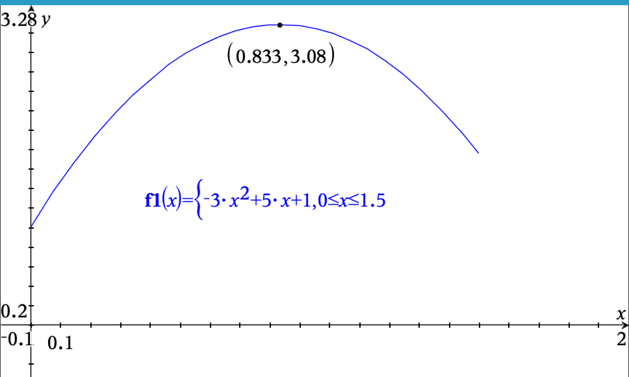

- Da hele grafen er vist på figuren til højre, kan vi blot aflæse punktet, hvor funktionsværdien er størst, da det netop svarer til boldens største afstand fra jorden.
Grafens maksimum aflæses til $(0,83; 3,08)$.

Dvs. boldens afstand fra jorden er størst, når bolden befinder sig 0,83 meter fra Casper.
Dvs. hvis funktionen er begrænset, kan man blot tegne grafen og aflæse minimum/maksimum.

Opgave 1 - Med hjælpemidler
I et sommerland gælder, at fortjenesten med god tilnærmelse afhænger af billetprisen på følgende måde
$$f\left(x\right)=-0,008x^{4}+500000x-\left(-x^{3}+62500000\right), 0≤x≤390$$
hvor $f(x)$ er fortjenesten (målt i kr.), og $x$ er billetprisen pr. gæst (målt i kr.).
- Bestem den billetpris, hvor fortjenesten er størst mulig.
- Bestem sommerlandets fortjeneste ved den optimale billetpris.

Eksempel 2 - Optimering af en ubegrænset funktion
Medlemstallet for en forening er med god tilnærmelse givet ved
$$M\left(t\right)=25·\sqrt{t}-0,5t, 0≤t$$
hvor $M(t)$ er antallet af medlemmer, og $t$ er tiden målt i døgn efter foreningen blev stiftet.
- Bestem det tidspunkt, hvor foreningen har flest medlemmer.

SVAR:
- For at få indblik i funktionens monotoniforhold bestemmer jeg $M'(t)$,
hvorefter jeg løser ligningen $M^{'}\left(t\right)=0$.
$$M^{'}\left(t\right)=25·\frac{1}{2·\sqrt{t}}-0,5=\frac{25}{2·\sqrt{t}}-0,5$$
(Hvis opgaven er med hjælpemidler, må du gerne differentiere funktionen i Nspire vha. knappen
F.eks. 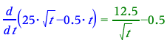)
Ligningen $M^{'}\left(t\right)=0$ løses i Nspire.
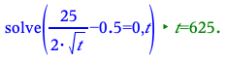
Dvs. $M'(t)$ har kun ét nulpunkt. Altså skifter funktionen $M$ højest retning én gang.
Nu tegnes grafen for $M$, hvor de vigtige områder af grafen er medtaget, og grafens maksimum bestemmes i Nspire.
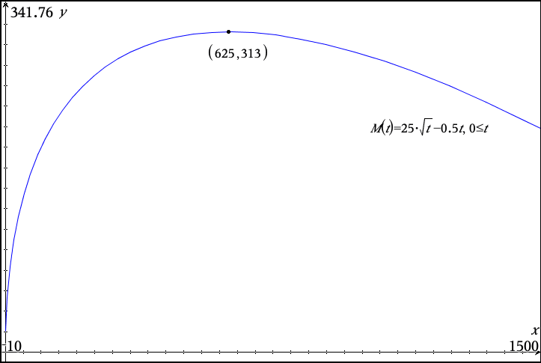
Da $M'(t)$ kun har ét nulpunkt, ved jeg, at grafen for $M(t)$ bliver ved med at aftage for $t>1500$. Grafen har altså maksimum i punktet $(625, 313)$. Punktet viser os, at efter 625 døgn var der 313 medlemmer.
Dvs. foreningen har flest medlemmer 625 døgn efter, at foreningen blev stiftet.
Dvs. hvis funktionen er ubegrænset, skal man først få et indblik i funktionens monotoniforhold ved at løse ligningen $f^{'}\left(x\right)=0$. Herved kan man tegne grafen for $f$, hvor alle de interessante steder er indtegnet, og aflæse minimum/maksimum. (Herved ved vi med sikkerhed, at det sande globale minimum/maksimum ikke gemmer sig uden for vores grafvindue).

Opgave 2 - med hjælpemidler
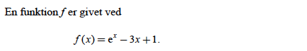
- Bestem $f'(x)$.
- Gør rede for, at funktionen $f$ kun har ét minimum.

Opgave 3 - Med hjælpemidler
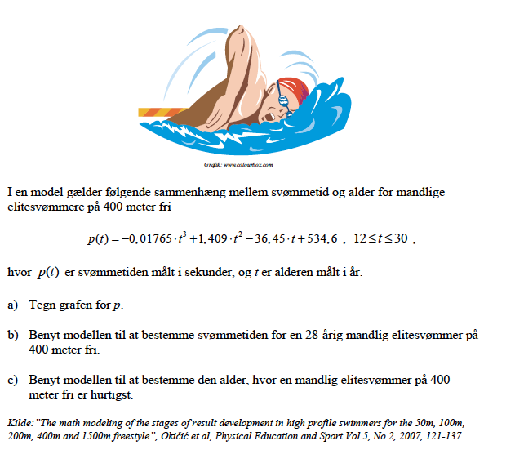

Opgave 4 - Med hjælpemidler
OBS: I denne opgave skal man optimere væksthastigheden. Dvs. nu skal man bestemme minimum/maksimum af $f'(x)$ (og ikke af $f(x)$, som vi hidtil har gjort). Så hold tungen lige i munden.
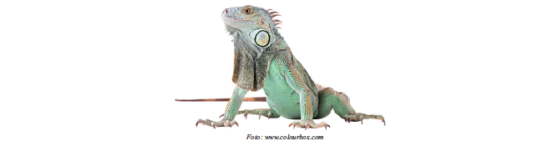
I en model kan længden af en bestemt type grønne leguaner som funktion af deres alder beskrives ved
$$f\left(x\right)=\frac{160}{1+799·e^{-2,59x}}, 0≤x≤20,$$
hvor $f(x)$ er længden (målt i cm), og $x$ er alderen (målt i år).
- Tegn grafen for $f$.
- Bestem $f'(2)$, og giv en fortolkning af dette tal.
- Benyt modellen til at bestemme længden af en grøn leguan, når dens væksthastighed er størst.

